Муниципальное автономное дошкольное образовательное учреждение
Детский сад № 435
«Дидактическая игра как форма экологического воспитания»
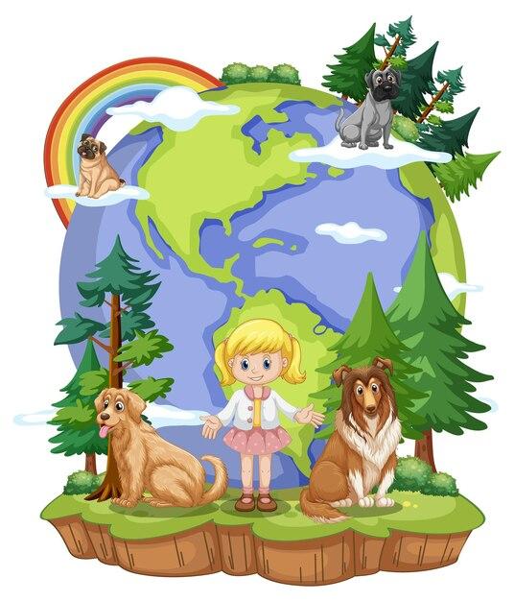
Памятка для родителей

Екатеринбург 2026
В 4–5 лет ребёнок задаёт тысячи «почему». Именно дидактическая игра помогает без скуки ответить на вопросы о природе, привить бережное отношение к живому и систематизировать первые научные знания.
Что развиваем через экологические игры:
✅ Наблюдательность (замечает изменения в погоде, поведении животных).
✅ Эмпатию (жалеет сломанную ветку, не обижает жучка).
✅ Причинные связи (почему лужи замёрзли? почему птиц нужно подкармливать?).
Какие игры подходят детям 4–5 лет?
1. «С какого дерева листок?»
Цель: Учить различать 3–4 дерева (берёза, дуб, клён, ёлка).
Как играть: Собрать на прогулке листья. Дома — разложить в 4 кучки. Кто быстрее?
2. «Хорошо — плохо» (для развития мышления)
Взрослый называет явление, ребёнок находит плюсы и минусы.
Пример: «Дождь».
· Хорошо: цветы пьют, лягушкам весело.
· Плохо: намокнуть можно, гулять нельзя.
3. «Где чей дом?»
Цель: Закрепить понятие о среде обитания.
Материал: Картинки или фигурки (белка, муравей, рыба, червяк) и «домики» (дупло, муравейник, река, земля).
Задача: Заселить каждого.

4. «Вершки и корешки»
Цель: Какие овощи растут в земле (картошка, морковь), а какие на земле (помидор, огурец).
Играйте на кухне: «Покажи, что мы выдернем из грядки, а что срежем?»
5. «Угадай по описанию» (очень любят дети этого возраста)
Вы описываете животное: «Живу в лесу, люблю малину, косолапый». Ребёнок угадывает. Затем меняетесь ролями.
Для экологического воспитания полезнее реальные природные материалы:
· Жёлуди, каштаны, шишки (сортируем, считаем, строим).
· Песок и вода (свойства: тонет — не тонет).
· Овощи и фрукты (рассматриваем, нюхаем, сравниваем).
3 главных правила для родителей
Не делайте так, как надо:
- «Не трогай, грязно!»
+ «Давай посмотрим, а потом руки вымоем».
- «Подумаешь, жучок»
+ «Жучку больно, он живой. Отнесём его в травку».
- Учить только по книжкам
+ Проверять на деле: посадить лук на подоконнике, покормить птиц.
5 простых игр на прогулке (без подготовки)
1. «Раз, два, три — к берёзе беги!» (найти названное дерево).
2. «Съедобное — несъедобное» (грибы, ягоды).
3. «Кто как голос подаёт?» (имитация ворон, комаров, кузнечиков).
4. «Какая сегодня погода?» (подбери слово: пасмурно, солнечно, ветрено).
5. «Собери только природный мусор» (отличить стекло от опавшей ветки).
Важно помнить
Ребёнок 4–5 лет запоминает не то, что сказал учитель, а то, что пережил в игре.
Если он «спасает» игрушечного червячка в игре, он не наступит на настоящего. Если сортирует «мусор» в игре — не бросит фантик на улице.
Играйте с детьми в природу — и ваши дети вырастут неравнодушными!

